Муниципальное автономное дошкольное образовательное учреждение детский сад «Теремок» г. Ак-Довурака
Юридический адрес: индекс 668051, Республики Тыва, г. Ак-Довурак, ул. Центральная 21, рабочий телефон: 8(39433) 2-12-49

Информация о проведенных мероприятиях по ПДД «Засветись» за ноябрь месяц 2023 года

№ | Дата проведения | Группа, название мероприятия | Цель мероприятия | Фотоотчет | Присутствовало | Руководители
1 | 21.11.  2023 | С детьми подготовительной к школе группы "Смешарики" проведена беседа "Дорожные знаки". Собирали пазлы " Дорожные знаки", просмотр мультфильма "Уроки тетушки Совы" Серия "Дорожные знаки, наши друзья" | Цель: Формирование навыков безопасного поведения на дороге и улице.  Образовательные задачи:  1. Обобщить знания детей о правилах дорожного движения.  2. Закреплять умение различать и понимать значение некоторых дорожных знаков.  3. Закреплять знания детей о сигналах светофора. | 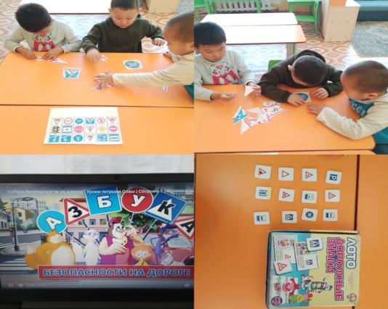 | 24 | Монгуш  Я. Я
2 | 10.11.  2023 | Он главный на дороге,  Он важный, как директор,  И смотрит взглядом строгим  На всех автоинспектор.  Ко "ДНЮ СОТРУДНИКОВ ВНУТРЕННИХ ДЕЛ РОССИЙСКОЙ ФЕДЕРАЦИИ", воспитателем старшей группы "Пчелки" была встреча с инспектором ГИБДД. | Цель: закреплять представления детей о содержании работы инспектора безопасного движения, о личностных качествах человека этой профессии. Формировать представление об их значении для жизни города.  Сотрудник ГИБДД на практике провел беседу о правилах дорожного движения. Воспитанники узнали много интересного и нового о работе сотрудников ГАИ. | 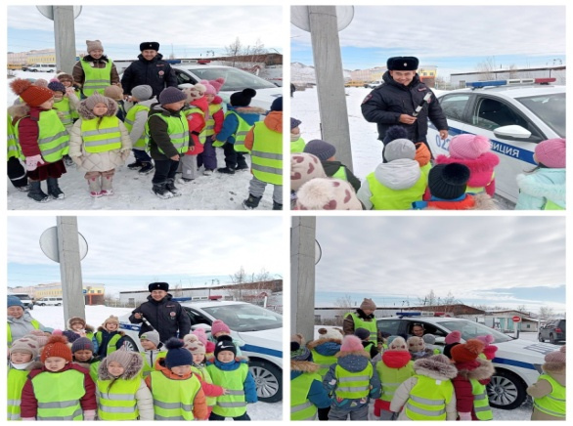 | 24 | Монгуш А-Х. К.
3 | 09.11.  2023 | Воспитателем второй младшей группы была проведена беседа для родителей и раздала буклеты по ПДД " Для чего нужны светоотражающие элементы". | Фликер-это без сомнения знак дорожного движения! | 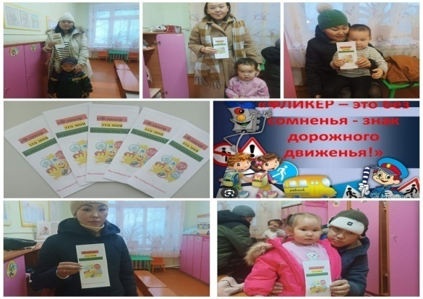 | 13 | Саая И.Р.
4 | 09.11.  2023 | Сегодня в старшей группе "Пчелки" проведена познавательная беседа на тему: "Дорожные знаки"  Правила дорожные  Детям знать положено!  И не только твердо знать,  Но еще и соблюдать!  Будешь ты умен и смел,  А еще здоров и цел. | Ребята на практике отработали правила пешеходного перехода, встретили шофёра школьного автобуса-маршрута. Ребята не только освежили память о правилах дорожного движения, но и узнали много нового и интересного. У детей повысилась культура поведения на улице и выработалась потребность в соблюдении правил дорожного движения. Для родителей (законных представителей) были подготовлены рекомендации, памятки и буклеты. | 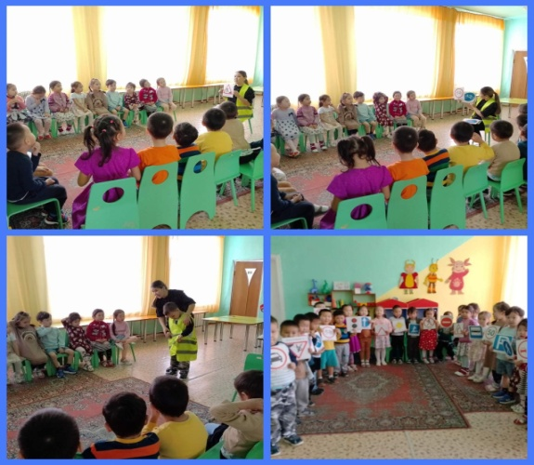 | 24 | Монгуш С.С.
5 | 07.11.  2023 | Дидактическая игра в средней группе "Карамельки" по ПДД на тему «Транспорт». | Цель дидактической игры «Транспорт» – расширение представлений о видах и назначении транспортных средств. | 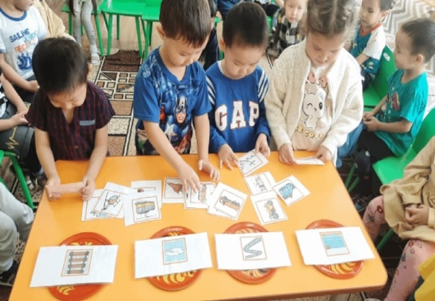 | 23 | Хомушку С.В.  Бадыргы А.В.
6 | 22.11.  2023 | Засветись! Стань заметнее! Позаботьтесь о безопасности наших детей в темное время года! Убедитесь, что на их одежде есть светоотражающие элементы. Берегите детей! | Цель: дать представление детям и родителям о назначении светоотражающих элементов. | 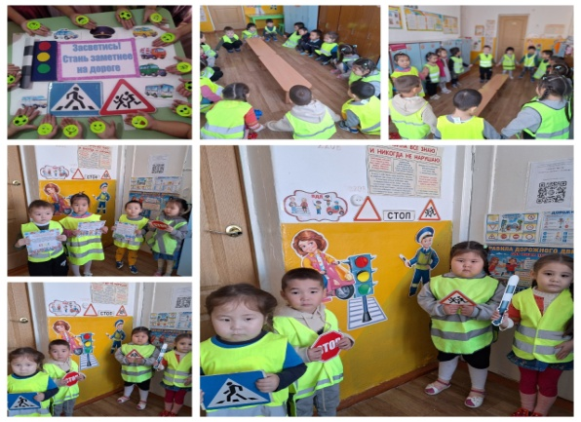 | 23 | Хомушку С.В.  Бадыргы А.В.

